Исследование гендерных особенностей адаптации к условиям детского сада младших дошкольников

Силютина Е.В.

Аннотация
С целью теоретического и эмпирического исследования гендерных особенностей адаптации младших дошкольников проанализирована психолого-педагогическая литература по теме статьи и обнаружено, что ученые понимают адаптацию как одну из наиболее важных процессов развития личности, неотъемлемую часть жизненного опыта человека. Эмпирическое исследование проходило в три этапа: поисково-подготовительный, опытно-экспериментальный, контрольно-обобщающий, в нем участвовало 20 детей первой младшей группы. Использованы три методики: методика «Определение степени социальной адаптации ребенка в ДОУ» В.Н. Меркуловой и Л.Г. Самоходкиной, «Изучение степени адаптации ребенка к ДОУ» А. Остроуховой и «Диагностика уровня адаптированности ребенка к дошкольному учреждению» А.С. Роньжина. По результатам, полученным по методике «Диагностика уровня адаптированности ребенка к дошкольному учреждению» А.С. Роньжина в группе мальчиков низкий уровень адаптированности имеют 6 детей (60%), средний уровень у 3 детей (30%), высокий уровень у 1 ребенка (10%), в группе девочек низкий уровень адаптированности имеется у 4 детей (40%), средний уровень у 2 детей (20%), высокий уровень у 4 детей (40%). По результатам методики «Изучение степени адаптации ребенка к ДОУ» А. Остроуховой у 2-х мальчиков (20%) наблюдается дезадаптация, но у большинства мальчиков (50%) средняя успешность адаптации, у большинства девочек (40%) усложненный процесс адаптации, также у 4 девочек (40%) наблюдается легкий процесс адаптации к условиям дошкольного образовательного учреждения. По результатам методики «Определение степени социальной адаптации ребенка в ДОУ» В.Н. Меркуловой и Л.Г. Самоходкиной у 10 % девочек – высокий уровень адаптации, у 10% - выше среднего, у 30% - средний уровень, у 40% - ниже среднего, у 10% - низкий. У 10 % мальчиков выше среднего, у 20% - средний уровень, у 50% - ниже среднего и 20% имеют низкий уровень. Полученные данные позволили составить необходимые методические рекомендации для родителей и педагогов по гендерным особенностям адаптации младших дошкольников.
Keywords: адаптация, гендерные особенности адаптации, дети младшего возраста, дошкольники, уровень адаптированности

- Введение
Когда ребенок впервые идет в детский сад, его жизнь сильно меняется: другой режим дня, нет мамы и папы в течение длительного времени, новые требования к поведению, постоянный контакт со сверстниками, новое помещение, в котором много неизвестного, а значит, и опасного, другой стиль общения. Все эти изменения обрушиваются на ребенка одновременно, создавая для него стрессовую ситуацию, которая без специальной организации может привести к невротическим реакциям, таким, как капризы, страхи, отказ от еды, частые болезни, психическая регрессия и т.д. В последнее время повышение возрастного порога начала посещения дошкольного учреждения с 1,5 до 3 лет, с одной стороны, и усиление образовательной нагрузки в дошкольном учреждении – с другой, делают проблему привыкания ребенка раннего возраста к условиям детского сада особенно актуальной. Поступление в дошкольное учреждение меняет практически все аспекты жизни малыша. Попав в новую для себя среду, ребёнок со временем и без помощи приспосабливается к факторам окружающей среды. Однако, процесс адаптации ребенка раннего возраста к условиям детского сада будет завершен успешнее и быстрее только при тесном, планомерном сотрудничестве, объединении усилий педагогов и родителей.
Теоретическую основу исследования составили: исследования в области психологии детей раннего возраста (А.А. Венгер, М.М. Рубинштейн, Л.С. Выготский, Ж. Пиаже, Д.Б. Эльконин и другие). Исследования по проблемам адаптации детей к ДОУ (А.А. Алебастрова, Н.Д. Ватутина, Р.В. Тонкова-Ямпольская, Е. Шмидт-Кольмер, И.И. Чернецкая); Методические разработки по организации адаптационного периода (Е.П. Арнаутова, Г.Б. Монина, Ю.В. Микляева, В.Н. Сидоренко, Н.В. Соколовская). Практическая значимость исследования заключается в систематизации и обобщении методических материалов, которые представляют практическую ценность для педагогов, работающих в группах детей раннего возраста.
- Проблема исследования
Проблема адаптации ребенка к ДОУ в раннем возрасте изучена недостаточно, имеющиеся в психологической литературе данные весьма немногочисленны, психологических исследований по этой теме мало. На основе проанализируемой психолого-педагогической литературы, можно сделать вывод, что понятие «адаптация» в нашем исследовании мы будем характеризовать как процесс физиологического и психологического приспособления ребенка к новым внешним условиям.
- Вопросы исследования
Выявление гендерных особенностей адаптации детей младшего возраста и составление психолого-педагогических рекомендаций родителям и педагогам по адаптации детей к условиям образовательной среды детского сада.

3.1. Изучение адаптации детей младшего возраста
3.2. Изучение гендерных особенностей адаптации детей младшего возраста
- Цель
Провести теоретическое и эмпирическое исследование гендерных особенностей адаптации детей раннего возраста к условиям дошкольного образовательного учреждения.
- Материалы и методы
В своем эмпирическом исследовании мы изучаем гендерные особенности адаптации детей младшего возраста по методике диагностики уровня адаптированности ребенка к дошкольному учреждению (А.С. Роньжина); методике «Изучение степени адаптации ребенка к ДОУ» предложенная А. Остроуховой; методике «Определение степени адаптации ребенка в ДОУ» (авт. В.Н. Меркулова, Л.Г. Самоходкина).
Исследование гендерных особенностей адаптации детей проходило в 3 этапа: поисково-подготовительный, опытно-экспериментальный, контрольно-обобщающий.
На поисково-подготовительном этапе проведен теоретический анализ психолого-педагогической литературы по теме исследования. Сформулирована и обоснована проблема исследования, раскрыта актуальность выбранной темы. В процессе изучения темы исследования были поставлены цели, задачи и определены предмет, объект исследования. Подобраны методики с учетом возрастных характеристик детей.
В процессе опытно-экспериментального этапа был проведен констатирующий эксперимент и диагностирование по методикам: методика определения степени социальной адаптации ребенка в ДОУ В.Н. Меркуловой и Л.Г. Самоходкиной, методика «Изучение степени адаптации ребенка к ДОУ» предложенная А. Остроуховой; диагностика уровня адаптированности ребенка к дошкольному учреждению (А.С. Роньжина).
Контрольно-обобщающий этап включал в себя анализ, обобщение результатов исследования, систематизацию полученных результатов, формулировку выводов, а также и разработку рекомендаций по оптимизации гендерных особенностей адаптации детей младшего возраста к условиям образовательной среды детского сада.
Исследование проводилось на базе МБДОУ «Детский сад» № 194 г. Челябинска, всего было обследовано 20 детей первой младшей группы в возрасте 2-3 года (из них 10 девочек и 10 мальчиков).
Большинство детей из полных семей, трое воспитывают матери-одиночки. Шесть детей – единственные дети в семье, 12 имеют старших братьев или сестер, двое детей имеют двух старших братьев или сестер (трое детей в семье). Малоимущих семей в группе нет.
Все дети относительно здоровы, без хронических заболеваний. Только у троих детей аллергия на некоторые виды пищи.
Культура поведения у большинства детей на достаточно хорошем уровне, но есть и дети с низкой культурой поведения и общения не только с детьми, но со взрослыми. Семьи детей благополучные, заинтересованы в воспитании детей. Родители интересуются образовательным процессом в целом.
Активность детей во всех мероприятиях хорошая, практически все дети участвуют в играх и занятиях.

6. Результаты
Результаты исследования гендерных особенностей адаптации детей младшего возраста полученных по методике А.С. Роньжина представлены на рисунке 1.
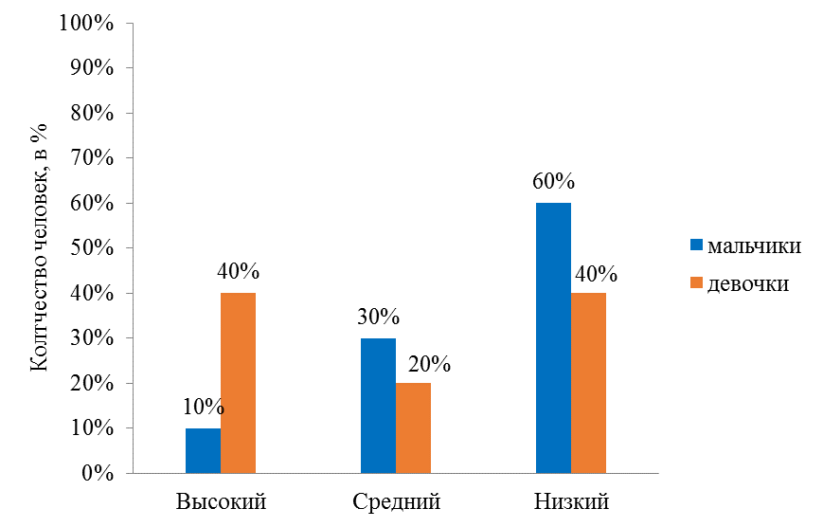
Рисунок 1 – Распределение результатов диагностики гендерных особенностей адаптации детей младшего возраста к условиям образовательной среды детского сада по методике А.С. Роньжина

Анализ полученных результатов показывает, что в группе мальчиков низкий уровень у 6 детей (60%), средний уровень у 3 детей (30%), высокий уровень у 1 ребенка (10%).
В группе девочек низкий уровень у 4 детей (40%), средний уровень у 2 детей (20%), высокий уровень у 4 детей (40%).
На наш взгляд, в раннем возрасте адаптация происходит труднее и занимает больше времени, а также чаще сопровождается болезнями, т.к. в этот период интенсивно физически развивается организм, созревают психические процессы. А на этапе становления дети в наибольшей степени подвержены колебаниям и даже срывам. Мальчики 2-3 лет более уязвимы в плане адаптации, чем девочки, поскольку в этот период они больше привязаны к матери и более болезненно реагируют на разлуку с ней.
Результаты распределения по шкале определения поведенческой реакции в соответствии с оценкой факторов адаптации по методике А. Остроуховой представлены на рисунке 2.
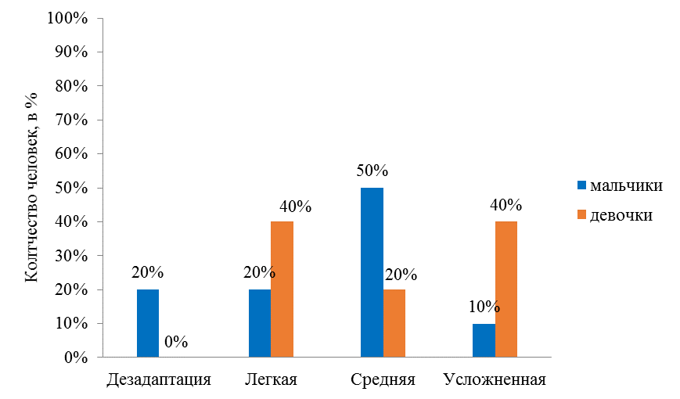
Рисунок 2 – Распределение результатов гендерных особенностей адаптации детей младшего возраста к условиям образовательной среды детского сада по шкале определения поведенческой реакции в соответствии с оценкой факторов адаптации по методике А. Остроуховой

По методике адаптации А. Остроуховой у 2-х мальчиков (20%) наблюдается дезадаптация, у этих детей расстроен сон, нарушен аппетит, их эмоциональное состояние подавленное, они агрессивны или пугливы по отношению к другим. У большинства мальчиков (50%) средняя успешность адаптации к условиям дошкольного образовательного учреждения. Меньше всего проблем у детей с аппетитом, несколько больше проблем с засыпанием. Эмоциональное состояние детей в основном ровное, замкнутое, социальные контакты проявляются довольно слабо, дети в основном равнодушны друг к другу
У девочек у большинства (40%) усложненный процесс адаптации, у детей наблюдаются проблемы социального, эмоционального плана, а также проблемы со сном и аппетитом. Также у 4 девочек (40%) наблюдается легкий процесс адаптации, у них хороший аппетит, нет проблем со сном, они интересуются совместной игрой с другими, их настроение и эмоциональный тон при нахождении в детском саду положительны.
При проведении методики В.Н. Меркуловой и А.Г. Самоходовой на констатирующем этапе эксперимента, нами были получены следующие данные, представленные на рисунке 3.
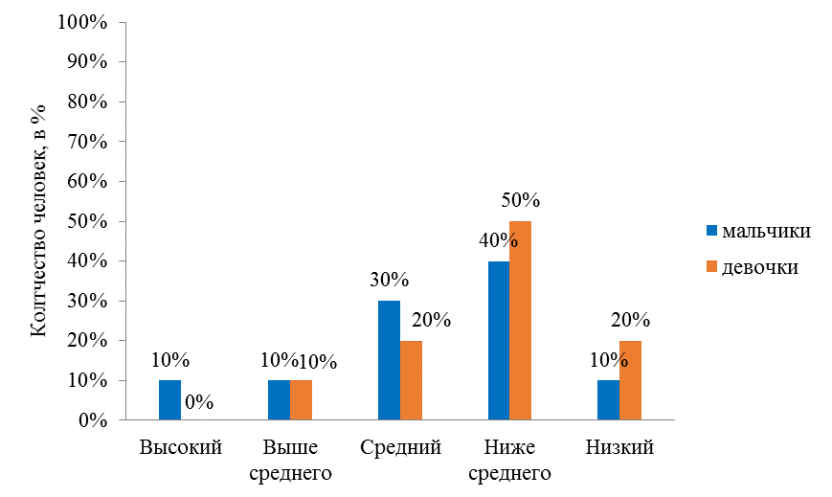
Рисунок 3 – Распределение результатов диагностики гендерных особенностей адаптации детей младшего возраста к условиям образовательной среды детского сада по методике В.Н. Меркуловой и Л.Г. Самоходкиной

Анализируя данные результаты, отметим, что у девочек процесс адаптации протекает чуть активнее, чем у мальчиков.
У 10 % девочек – высокий уровень адаптации, у 10% - выше среднего, у 30% - средний уровень, у 40% - ниже среднего, у 10% - низкий. У 10 % мальчиков выше среднего, у 20% - средний уровень, у 50% - ниже среднего, у 20% - низкий.
Полученные данные говорят о недостаточном уровне адаптации детей дошкольного возраста к условиям детского сада, что является неблагоприятным фактором, влияющим на психологическое и физиологическое состояние детей.
Для оценки различий между двумя выборками был использован U-критерий Манна-Уитни.
Нами были составлены гипотезы U - критерия Манна-Уитни:
H0: Уровень адаптированности мальчиков не ниже уровня адаптированности девочек.
H1: Уровень адаптированности мальчиков ниже уровня адаптированности девочек.
При помощи U-критерия Манна–Уитни по методике диагностике уровня адаптированности ребенка к дошкольному учреждению (А.С. Роньжина) было установлено, что эти различия статистически недостоверны, потому что U эмпирическое больше U критического (U эмп.=33; U крит.=27 при p≤0,05) и представлены на рисунке 4.
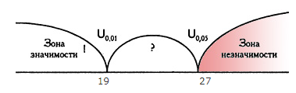
Рисунок 4 – Ось значимости U-критерия Манна–Уитни по методике диагностике уровня адаптированности ребенка к дошкольному учреждению (А.С. Роньжина)

Следовательно, поскольку различия по результатам статистически недостоверны, то мальчики и девочки имеют примерно одинаковую адаптацию.
При помощи U-критерия Манна–Уитни по методике по методике «Изучение степени адаптации ребенка к ДОУ» (А. Остроухова) было установлено, что различия между мальчиками и девочками статистически достоверны, потому что U эмпирическое меньше U критического (U эмп.=17 U крит.=27 при p≤0,05) и представлены на рисунке 5.
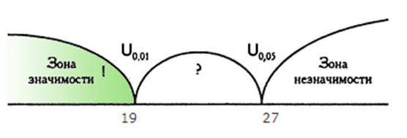
Рисунок 5 – Ось значимости U-критерия Манна–Уитни по методике по методике «Изучение степени адаптации ребенка к ДОУ» (А. Остроухова)

Иначе говоря, мальчики в раннем возрасте гораздо большей степени, чем девочки склонны к дезадаптации.
При помощи U-критерия Манна–Уитни по методике «Определение степени адаптации ребенка в ДОУ» (В.Н. Меркулова, Л.Г. Самоходкина) было установлено, что различия между мальчиками и девочками статистически достоверны, потому что U эмпирическое меньше U критического (U эмп.=17 U крит.=27 при p≤0,05) представлены на рисунке 6.
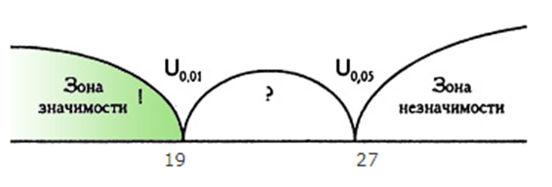
Рисунок 6 – Ось значимости U-критерия Манна–Уитни по методике «Определение степени адаптации ребенка в ДОУ» (В.Н. Меркулова, Л.Г. Самоходкина)

На наш взгляд, у девочек процесс адаптации протекает чуть активнее, чем у мальчиков.
Таким образом, половозрастные особенности накладывают отпечаток на адаптацию к условиям дошкольного образовательного учреждения у девочек и мальчиков. Сравнивая результаты, полученные по каждой из методик (U-критерий Манна-Уитни), отметим, что на основе результатов по первой методике нами выявлена статистическая недостоверность. Данный факт позволяет судить об отсутствии зависимости адаптации от гендерной принадлежности. В то же время по результатам расчетов математической статистики второй методики нами выявлена статистическая значимость, что дает возможность сделать вывод о большей склонности к дезадаптации мальчиков, нежели девочек. В свою очередь, результаты сравнения групп мальчиков и девочек на основе U-критерия Манна-Уитни нами выявлена также статистическая значимость, что говорит о повышенной активности в процессе адаптации у девочек в большей степени. Таким образом, гипотеза верна и существуют гендерные особенности адаптации детей раннего возраста к условиям образовательной среды детского сада.
Предлагаемые методики диагностика уровня адаптированности ребенка к дошкольному учреждению (А.С. Роньжина); методика «Изучение степени адаптации ребенка к ДОУ» предложенная А. Остроуховой; методика «Определение степени адаптации ребенка в ДОУ» (авт. В.Н. Меркулова, Л.Г. Самоходкина) выявили уровень различий между мальчиками и девочками в адаптации к условиям детского сада.
Анализ полученных результатов методике А.С. Роньжина показывает, что в группе мальчиков низкий уровень у 6 детей (60%), средний уровень у 3 детей (30%), высокий уровень у 1 ребенка (10%). В группе девочек низкий уровень у 4 детей (40%), средний уровень у 2 детей (20%), высокий уровень у 4 детей (40%).
По методике адаптации А. Остроуховой у 2-х мальчиков (20%) наблюдается дезадаптация, у этих детей расстроен сон, нарушен аппетит, их эмоциональное состояние подавленное, они агрессивны или пугливы по отношению к другим. У большинства девочек (40%) усложненный процесс адаптации, у детей наблюдаются проблемы социального, эмоционального плана, а также проблемы со сном и аппетитом.
Анализируя результаты методики В.Н. Меркуловой и А.Г. Самоходовой, отметим, что у девочек процесс адаптации протекает чуть активнее, чем у мальчиков. У 10 % девочек – высокий уровень адаптации, у 10% - выше среднего, у 30% - средний уровень, у 40% - ниже среднего, у 10% - низкий. У 10 % мальчиков выше среднего, у 20% - средний уровень, у 50% - ниже среднего, у 20% - низкий.
Полученные данные говорят о недостаточном уровне адаптации детей дошкольного возраста к условиям детского сада, что является неблагоприятным фактором, влияющим на психологическое и физиологическое состояние детей.
Для того, чтобы у детей проходила легче адаптация нами были разработаны практические рекомендации родителям и педагогам по адаптации детей раннего возраста к условиям образовательной среды детского сада, которые являются успешными, а созданные условия – благополучными. При выбранном подходе в период адаптации, мы помогаем детям социализироваться, приобрести привычки и навыки необходимые для посещения ДОУ.
Для родителей важно не забывать, что залогом успешной адаптации ребенка в детском саду является правильная подготовка, психологическая грамотность родителей, а также атмосфера комфорта и эмоционального благополучия в семье.
Представим основные рекомендации для педагогов на период адаптации детей раннего возраста на рисунке 7.
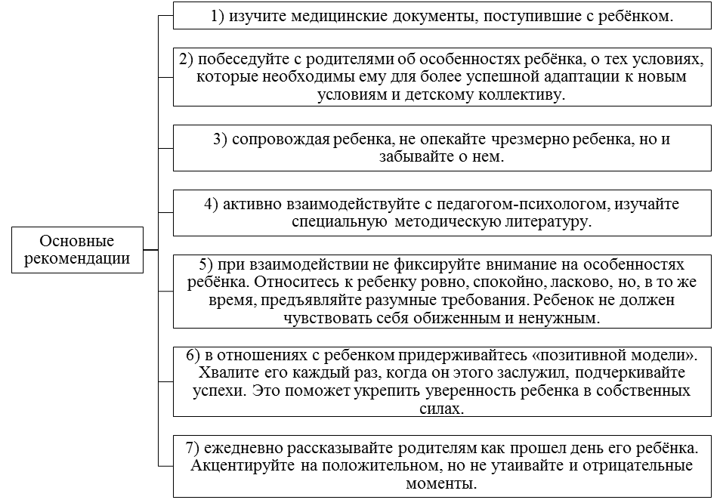
Рисунок 7 – Рекомендации для педагогов по сокращению негативных проявлений адаптационного периода

Для более успешного и быстрого протекания адаптационного периода необходимо обращаться внимание на соблюдение родителями ряда принципов, описанных на рисунке 8.
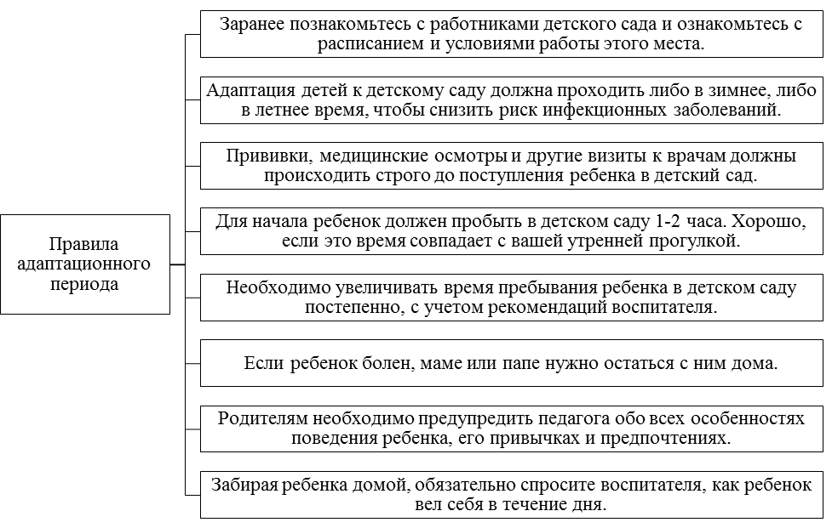
Рисунок 8 – Правила для педагога и родителей для обеспечения комфортного адаптационного периода

Если родители будут придерживаться этих правил, то они значительно облегчат период адаптации ребенка к детскому саду.

7. Заключение
Поступление в дошкольную образовательную организацию ребенка раннего возраста вносит существенные коррективы в процесс его развития. Для адаптации дошкольника к новым условиям требует длительной адаптации. Наиболее эффективному прохождению этого процесса способствует целенаправленное и своевременное сотрудничество педагогов и родителей. Одним из существенных факторов, оказывающих влияние на адаптационный период, являются личностные качества педагога группы. Именно благодаря его профессионализму, терпению, внимательности дети успешнее привыкают к дошкольной организации.
Залогом успешной адаптации ребенка к условиям дошкольного учреждения является создание и поддержание педагогических условий, способствующих успешной адаптации ребенка; мониторинг индивидуального развития ребенка в процессе адаптации к детскому саду и планирование индивидуальной работы; согласованность педагогов дошкольного учреждения и семьи в процессе привыкания ребёнка к новым для него условиям.

Литература
Алексанина, Н. С. Инновационная деятельность в образовании [Текст] / Н. С. Алексанина // Мир образования – образование в мире. – 2017. – №4. – С. 119-124.
Алямовская, В. Г. Как воспитать здорового ребенка [Текст] / В. Г. Алямовская. - Нижний Новгород, 2021. – 219 с.
Аксарина, Н. М. Воспитание детей раннего возраста [Текст] / Н. М. Аксарина. – Москва : Медицина, 2021. – 302 с.
Белая, К. Ю. Инновационная деятельность в ДОУ [Текст] : методическое пособие / К. Ю. Белая. – Москва : ТЦ Сфера, 2018. – 64 с.
Белова, С. Уроки воспитания для воспитателей [Текст] / С. Белова // Народное образование. – 2018. – № 3. – С. 102-109.
Белкина, Л. В. Адаптация детей раннего возраста к условиям детского сада [Текст] / Л. В. Белкина. – Воронеж : Учитель, 2014. – 98 с.
Беребин, М. А. Психическая и социально-психологическая адаптация: проблемы теории и практики [Текст] / М.А. Беребин. Тематический сборник научных трудов. – Челябинск : ЮУрГУ, 2012. - 155 с.
Гогоберидзе, А. Г. Теория и методика воспитания детей дошкольного возраста [Текст] : учебное пособие для студентов пед. вузов по специальности «Педагогика». – Москва : Академия, 2017. – 316 с.
Головей, Л. А. Практикум по возрастной психологии [Текст] / Л. А. Головей. – СПб. : Речь, 2017. – 688 с.
Елжова, Н. В. Система контроля и методическая работа в ДОУ [Текст] / Н. В. Елжова. – Ростов-на-Дону : Феникс, 2017. – 178 с.
Запорожец, А. В. Психическое развитие ребенка [Текст] / А. В. Запорожец. – Москва : Педагогика, 2015. – 323 с.
Кайл, Р. Детская психология: тайны психики ребенка [Текст] / Р. Кайл. – Санкт-Петербург : Еврознак, 2019. – 416 с.
Козлова, С. А. Дошкольная педагогика [Текст] / С. А. Козлова. – Москва : Академия, 2012. – 416 с.
Кузин, М. В. Детская психология в вопросах и ответах [Текст] / М. В. Кузин. – Ростов н / Д : Феникс, 2015. – 253 с.
Лисина, М. И. Общение, личность и психика ребёнка [Текст] / М. И. Лисина; Под ред. А. Г. Рузской; Акад. пед. и соц. Наук. – Москва : Ин-т практ. Психологии, 1997. – 383 с.
Лютова, Е. К. Тренинг общения с ребенком (период раннего детства) [Текст] / Е. К. Лютова, Т. Б. Монина. – Санкт-Петербург : Речь. – 2015.
Мамайчук, И. И. Развитие ребенка от рождения до семи лет. Методика наблюдения ребенка. Документы психолога и педиатра [Текст] / И. И. Мамайчук. - Санкт-Петербург : 2020. – 126 с.
Маралов, В. Г. Основы самопознания и саморазвития [Текст]: учеб. пособие для студ. сред. пед. учеб. заведений / В. Г. Маралов. – Москва : Издательский центр «Академия», 2019. – 250 с.
Морозова, Е. И. Психологические подходы к изучению процесса адаптации детей раннего (преддошкольного) возраста [Текст] / Е. И. Морозова // Альманах института коррекционной педагогики РАО. – 2016. – №4. – С. 32-34.
Мухина, В. С. Детская психология [Текст] : учебное пособие / В. С. Мухина / В. С. Мухина. ‒ Москва : Просвещение, 2020. ‒ 272 с.
Никишина, И. В. Диагностическая и методическая работа в дошкольных образовательных учреждениях [Текст] / И. В. Никишина. – Волгоград : Учитель, 2018. – 120 с.
Новейший психологический словарь – Москва : Академия, 2013. – 720 с.
Овчарова, Р. В. Практическая психология образования [Текст] : Учеб. пособие для студ. психол. фак. университетов / В. Р. Овчарова. – Москва : Академия, 2013. – 448 с.
Основы общей психологии [Текст] : краткий курс лекций – Москва: Помощник, 2021. – 145с.
Пятница, Т. В. Развивающая среда дошкольного учреждения [Текст]: пособие для педагогов / Т. В. Пятница. – Мозырь : Белый Ветер, 2009. – 291 с.
Развивающие игры с малышами до трех лет [Текст] : популярное пособие для родителей и педагогов / Сост. Т. В. Галанова. – Ярославль : Академия Холдинг, 2012. – 274 с.
Роньжина, А. С. Занятия психолога с детьми 2-4 лет в период адаптации к дошкольному учреждению [Текст] / А. С. Роньжина. – Москва : Книголюб, 2021. – 281 .
Рубинштейн, С. Л. Основы общей психологии [Текст] / С. Л. Рубинщтейн. - Москва : Педагогика, 2018. – 328 с.
Рузская, A. Г. Развитие восприятия формы у детей дошкольного возраста [Текст] / А. Г. Рузская // Развитие восприятия в раннем и дошкольном детстве. ‒ Москва : Просвещение, 2020. ‒ 271 с.
Столяренко, Л. Д. Основы психологии [Текст] / Л. Д. Столяренко. – Ростов-на-Донуону : Феникс, 2014. – 672 с.
Смирнова, Е. О. Детская психология [Текст] / Е. О. Смирнова. ‒ Москва : Владос, 2008. ‒ 366 с.
Тихеева, Е. И. Воспитатель должен не только любить детей, но и знать их возрастные особенности [Текст] / Е. И. Тихеева // Дошкольное воспитание. – 2012. – №10. – С. 90-93.
Урунтаева, Г. А. Психология дошкольника [Текст] / Г. А. Урунтаева. – Москва : Эксмо, 2014. – 381 с.
Урунтаева, Г. А. Детская психология [Текст]: учеб. для студ. сред. учеб. заведений / Г. А. Урунтаева. – Москва : Академия, 2006. – 368 с.
Циркин, С. Ю. Справочник по психологии и психиатрии детского и подросткового возраста [Текст] / С. Ю. Циркин. – Санкт-Петербург : Эксмо, 2017. – 312 с.

